Szkolny konkurs na pisankę wielkanocną

Serdecznie zapraszamy wszystkich uczniów do udziału w konkursie plastycznym na pisankę wielkanocną.
- Pisanka wielkanocna 3 sztuki jednakowe.
- Gigantyczne jajo 1 sztuka, minimalna wysokość 15 cm.
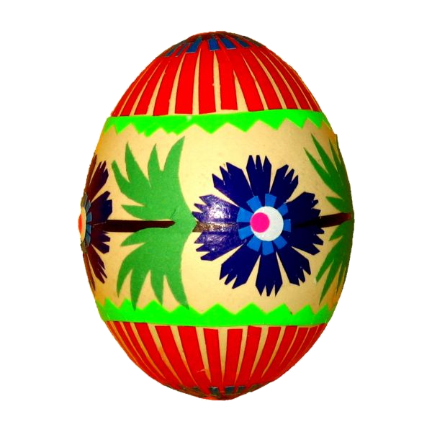
Pisanka może zostać wykonana dowolną techniką z naturalnych materiałów.
Termin dostarczenia prac 24.03.2017 (Irena Pikul)

